Tel : 097 791 4222
092 950 252
ជាង ហឿន លក់គ្រឿងសង្ហារឹម
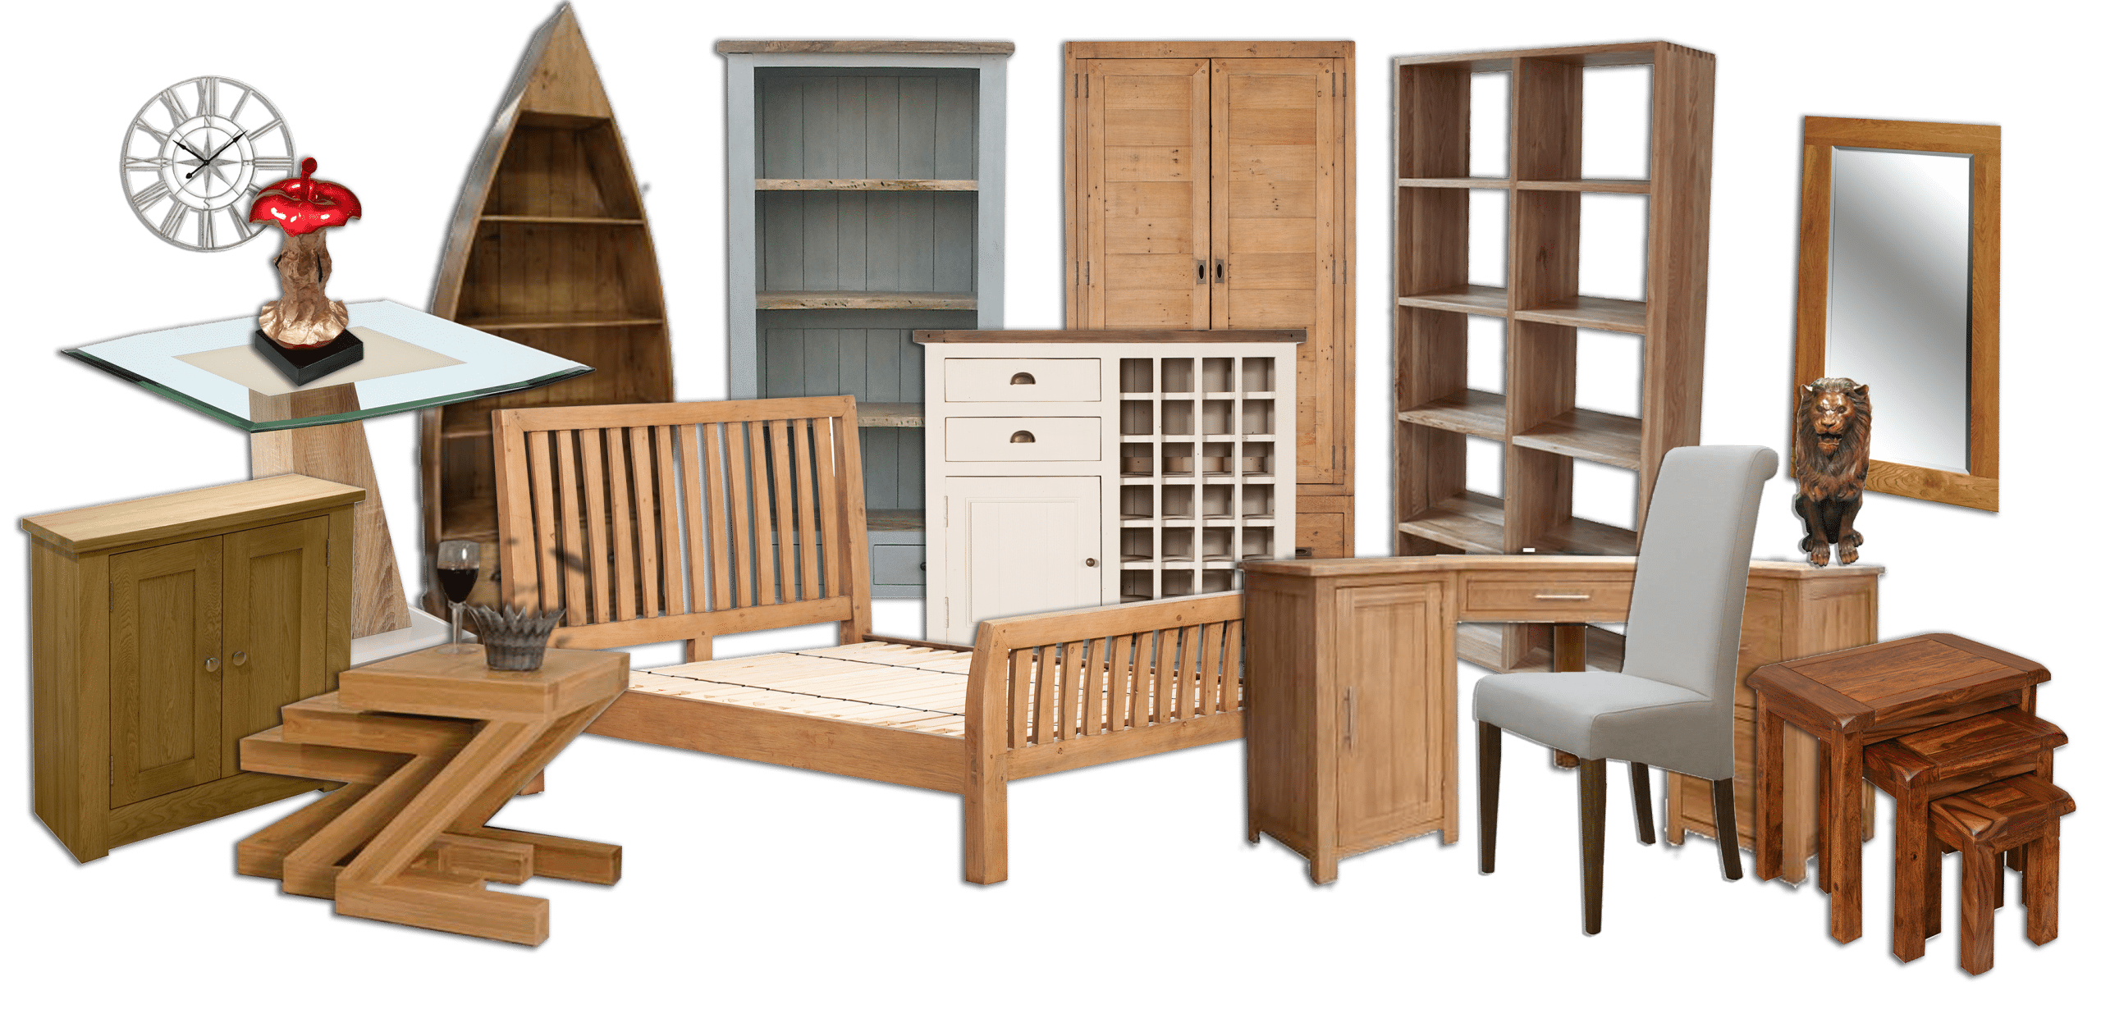
មានលក់ និងទទួលធ្វើតុ ទូ គ្រែ បង្អួច ទ្វារ ថ្នាំលាប
សាំងក្រអូប សោរ និង ត្រចៀកទ្វារ គ្រប់ប្រភេទ

វិក័យបត្រ
№……………………
ភូមិស្វាយពពារ ឃុំអង្កាញ់ ស្រុកព្រៃកប្បាស់ ខេត្តតាកែវ
Date:………………..
ល.រ | ប្រភេទទំនិញ | ចំនួន | ឯកតា | តម្លៃរាយ | តម្លៃសរុប
1
2
3
4
5
6
7
8
9
10
11
 |  |  | ប្រាក់សរុប
 |  |  | ប្រាក់កក់
 |  |  | នៅខ្វះ
“បញ្ជាក់”
-សូមពិនិត្យប្រភេទឈើ និងបរិមាណទំនិញឳ្យបានត្រឹមត្រូវ
-ប្រាក់កក់ហួសពេលកំណត់១ខែទុកជាអាសាបង់
-វិក្តយបត្រនេះមានសុពលភាពរយះពេល១ខែ

